НА ГЛАВНУЮ

Настройки
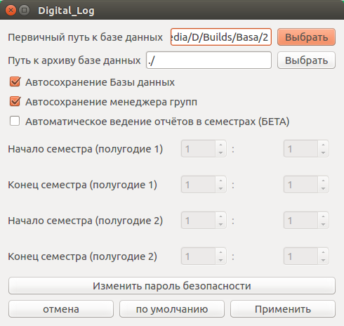
Меню настроек базы данных имеет следующие функции:
- Первичный путь к базе данных — путь к расположению базы данных, база данных по выбранному пути будет автоматически считываться программой.
- Путь к архиву — место расположения архивов базы данных.
- Автосохранение базы данных — данная опция позволяет автоматически сохранять все изменения в базе данных при ее закрытии.
- Автосохранение менеджера групп — данная опция позволяет сохранять изменения в менеджере групп и при выставлении пропусков.
- Автоматическое ведение отчетов в семестрах — данная опция находиться на стадии тестирования, по этому рекомендуется не включать ее, в место этого используйте команды «Запустить» и «Добавить в архив». Данная опция предназначена для автоматического запуска отчетов и добавления их в архив в соответствии с графиком.
- Кнопка «Изменить пароль Безопасности» — устанавливает или изменяет существующую пароль для открытой базы данных. Ввод пароля требуется для операций повышенно значимости (доступ к настройкам, удаление отчетов).
НА ГЛАВНУЮ

